Перечень печатных материалов, выпущенных в III квартале 2022 года

№  п/п | Содержание | Аннотация | Обложка
 | Рабочая тетрадь «Валидация сайта или правильный HTML»  Автор-составитель: Иващенко Л.В. | В рамках мероприятия «Мастер года» – 2022 | 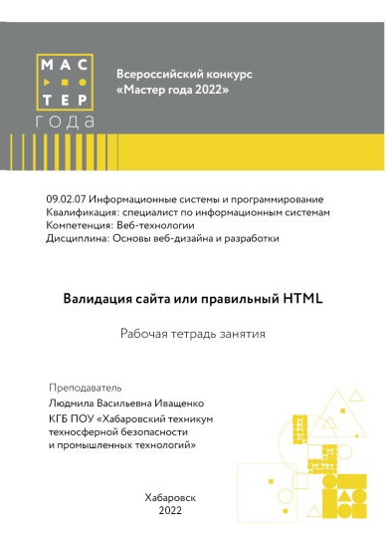
 | Альманах выпуск 5 «Школа дальневосточного автора»  ISBN 978-5-906201-51-5  Автор-составитель: Кузнецова Д.С. | Целевая установка альманаха «Школа дальневосточного автора» – создать информационное пространство, которое будет использоваться авторами публикаций для изложения результатов своей научно-исследовательской работы.  Альманах адресован преподавателям и административным работникам образовательных учреждений, а также широкой аудитории обучающихся, которых интересуют актуальные проблемы системы среднего профессионального образования.
 | Рабочая тетрадь «4ROOM. Краевой образовательный педагогический тур для молодых специалистов»  Автор-составитель: Баранов С.В. | Для работы на мероприятии | 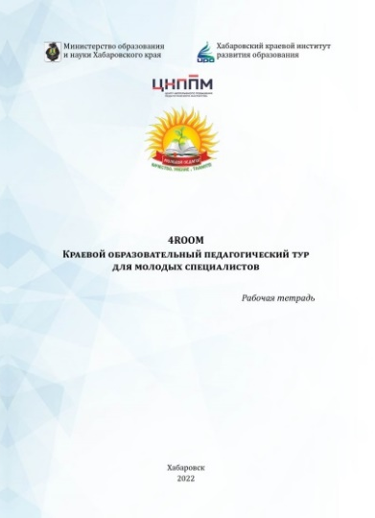
 | Учебно-методическое пособие для подготовки к Всероссийской олимпиаде школьников по экологии  Составитель: Косых Л.В. | Учебно-методическое пособие разработано в целях поддержки учителей, педагогов, осуществляющих подготовку учащихся к школьному, муниципальному, региональному этапам Всероссийской олимпиады школьников по экологии. Материалы могут быть использованы как на уроках биологии, так и во внеурочной деятельности, рассчитаны на учащихся среднего и старшего школьного возраста с базовым и углубленным уровнем подготовки
 | Методическая разработка учебного занятия «Написание управляющей программы для изготовления детали «Рукоятка»  Автор-составитель: Баранов С.В. | Методическая разработка посвящена методическим аспектам проведения учебного занятия по написанию управляющей программы для изготовления детали «Рукоятка».  Практический материал полезен для образовательных организаций готовящих специалистов по профессии 15.01.33 «Токарь на станках с числовым программным управлением», 15.01.32 «Оператор станков с программным управлением». | 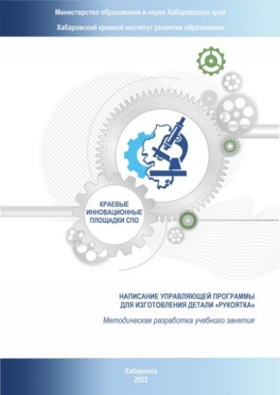
 | Программа элективного курса «Специальности будущего – выбирай в настоящем или прокачай «Технический английский»  Авторы-составители: Е.В. Руднева, Д.С. Калугина, Т.Е. Марфина, А.В. Панина, Н.К. Тургенева, К.А. Кручина | В программу элективного курса включены профориентационные мероприятия (модули), направленные на профессиональное самоопределение учащихся образовательных школ к рабочим профессиями и специальностям. Контент модулей помогают учащимся в осознанном выборе будущего профиля обучения и знакомят их такими профессиями и специальностями, как: «Техническая эксплуатация и обслуживание электрического и электромеханического оборудования (по отраслям)», «Техническая эксплуатация и обслуживание роботизированного производства», «Производство летательных аппаратов», «Аддитивные технологии», «Компьютерные сети», «Слесарь-сборщик авиационной техники». Методический инструментарий мероприятий включает современные образовательные технологии. | 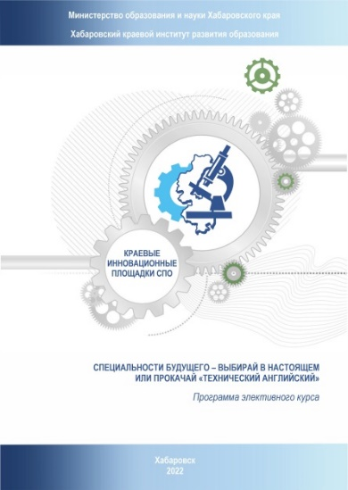
 | Методическая разработка учебного занятия «Определение классных отверстий по 9-му квалитету»  Автор-составитель: Заноскин О.С. | Методическая разработка посвящена методическим аспектам проведения учебного занятия по определению классных отверстий по 9-му квалитету.  Практический материал полезен для образовательных организаций готовящих специалистов по профессии 24.01.01 Слесарь – сборщик авиационной техники» | 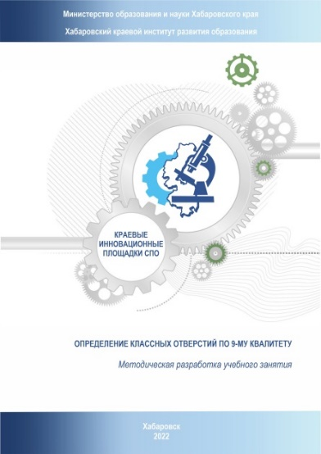
 | Методическая разработка «Использование элементов технологии КОСПЛЕЯ в учебной и внеурочной деятельности»  Авторы-составители: Кучугова И.В.,. Шипилова Т.В | Методическая разработка посвящена методическим и теоретическим вопросам использования технологии косплея в учебной и внеурочной деятель- ности колледжа. Представлен авторский опыт создания профориентационных плакатов и видеосюжетов по технологии косплея. Приводятся информация материальног-технического и экономического характера, позволяющая оценить возможность внедрения авторского проекта в других учебных заведениях.  Практический материал полезен для образовательных учреждений, занимающихся вопросами развитии творческого подхода в формировании образовательной среды, а также для профориентационной работы. | 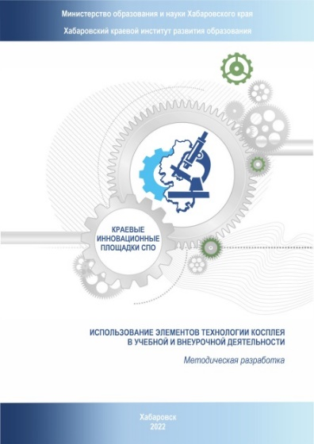
 | Методические рекомендации «Интерактивный онлайн-семинар по созданию личного сайта на платформе Blogger»  Автор-составитель: Свириденко Ю.В. | Методические указания по сопровождению интерактивного семинара «Создание сайта педагога на платформе Blogger» содержат пошаговую инструк-цию об этапах создания и развития персонального сайта, рекомендации по структуре и информационному наполнению сайта преподавателя образова-тельного учреждения.  Методические указания адресованы преподавателям, учителям-предмет-никам, планирующим создание персонального сайта.  Методические указания сопровождаются видео уроками автора, разме-щенными на онлайн странице семинара. | 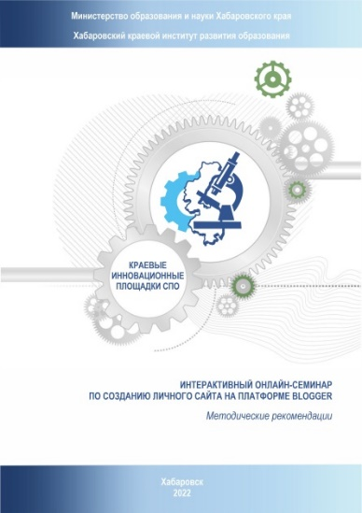
 | Дополнительная профессиональная общеразвивающая программа «Подготовка участников конкурса WSR по компетенции «Преподавание в младших классах»  Автор-составитель: Стародубова И.Д. | Дополнительная профессиональная общеразвивающая программа подготовки участников конкурса WSR по компетенции «Преподавание в младших классах» предназначена работы с обучающимися 2-4 курсов специальности 44.02.02 Преподавание в начальных классах.  Практический материал полезен для образовательных учреждений, готовящих конкурсантов конкурса WSR по компетенции «Преподавание в младших классах». | 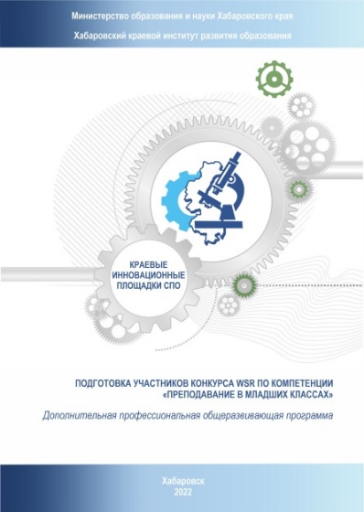
 | Методическая разработка «Комплекс практических заданий по тематическому блоку «Геодезия и картография» по иностранному языку»  Автор-составитель: Калашова А.С. | Комплекс практических заданий по тематическому блоку «Геодезия и картография» по иностранному языку содержит подборку текстов по тематике прикладной геодезии, картографии, навигации и упражнения, направленные на отработку лексических навыков и навыков чтения и работы с текстами профессиональной направленности. Комплекс практических заданий предназначен для преподавателей английского языка профессиональных образовательных организаций. Может быть использован как для практических занятий, так и для самостоятельной работы студентов.  Комплекс практических заданий составлен с учетом требований ФГОС СПО. | 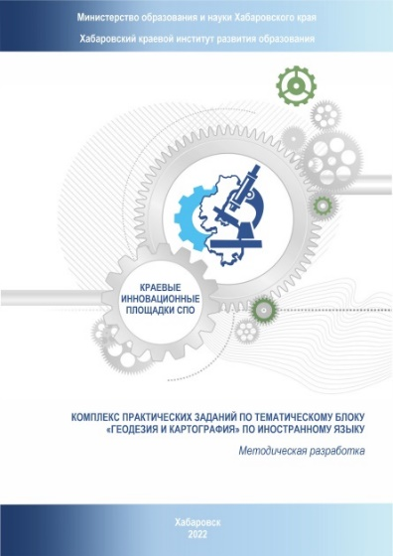
 | Рабочая тетрадь «Иностранный язык в профессиональной деятельности»  Автор-составитель: Танчук Т.Г. | Рабочая тетрадь по учебной дисциплине «Иностранный язык в профессиональной деятельности» предназначена для работы обучающихся II курсов. Рабочая тетрадь включает 10 модулей и 25 практических занятий, содержащих тематический и грамматический материал, задания для контроля понимания содержания текстов, лексико-грамматические задания для совершенствования навыков устной речи.  Составлена в соответствии с Федеральным государственным образовательным стандартом среднего (полного) общего образования, и адаптированной рабочей программой учебной дисциплины «Иностранный язык». Предназначена для обучающихся средних учебных заведений водного транспорта. | 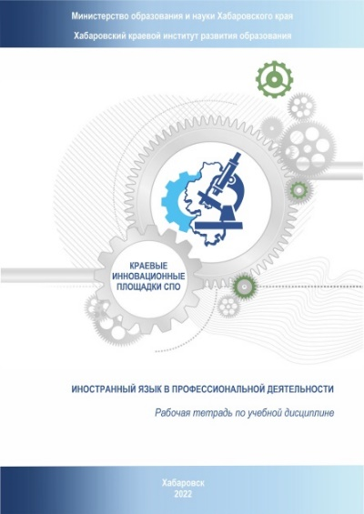
 | Методические рекомендации «Разработка цифровых учебно-методических комплексов в условиях многофункционального центра прикладных квалификаций колледжа»  Автор-составитель: Банкрашкова И.В. | В методических рекомендациях представлены материалы, характери-зующие процесс подготовки ЭУМК в условиях МЦПК посредством создания цифровой инфраструктуры.  Практический интерес представляет авторский опыт формирования циф-ровой инфраструктуры колледжа, развития цифровых компетенций у педагоги-ческого сообщества, разработки электронных учебно-методических комплексов. Приводятся образцы нормативно-правовых документов о регулировании данной деятельности на локальном уровне.  Методические рекомендации адресованы педагогическим работникам учреждений среднего профессионального образования с целью организации педагогической среды для развития предпринимательских способностей студентов. | 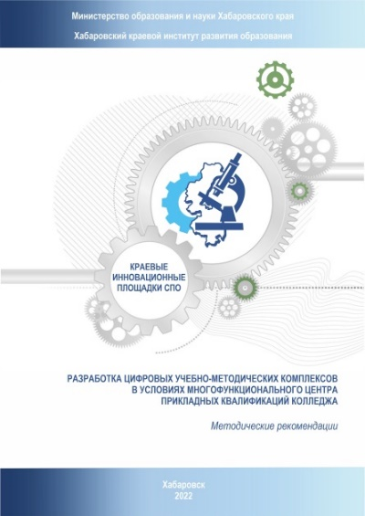
 | Методические рекомендации «Организация дополнительного профессионального образования (курсы повышения квалификации) в рамках формы наставничества «Педагог-Педагог»  Авторы-составители: Гоголева И.И., Мальцева О.А. | Методические рекомендации разработаны на основе целевой и региональной моделей наставничества, обучающихся для организаций, осуществляющих образовательную деятельность по общеобразовательным, дополнительным общеобразовательным и программам среднего профессионального образования.  Практический материал включает варианты реализации дополнительных профессиональных программ повышения квалификации в рамках формы наставничества «педагог-педагог», а также организационно-технологические аспекты подготовки наставников и наставляемых. | 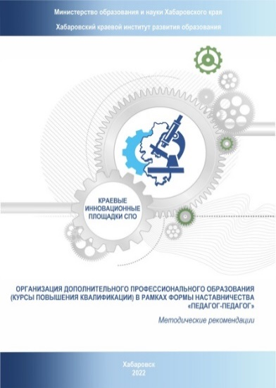
 | Методические рекомендации «Формирование системы наставничества в Хабаровском крае»  Составитель: Варфоломеева Л.Ю. | Методические рекомендации предназначены для органов местного самоуправления в сфере образования, руководителей краевых образовательных организаций для внедрения и реализации системы наставничества в крае. | 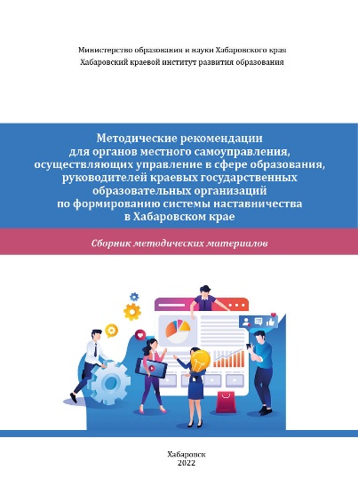
 | Информационный бюллетень «Деятельность краевых инновационных площадок в сфере профессионального образования Хабаровского края в 2021/2022 учебном году»  Автор-составитель: Кузнецова Д.С. | Представленный информационный материал имеет формат аннотированного материала о деятельности краевых инновационных площадок в сфере профессионального образования Хабаровского края.  В информационном бюллетене содержится каталог продуктов деятельности краевых инновационных площадок системы среднего профессионального образования Хабаровского края, созданных в 2021/2022 учебном году.  Материалы будут полезны руководителям и преподавателям профессиональных образовательных организаций края. | 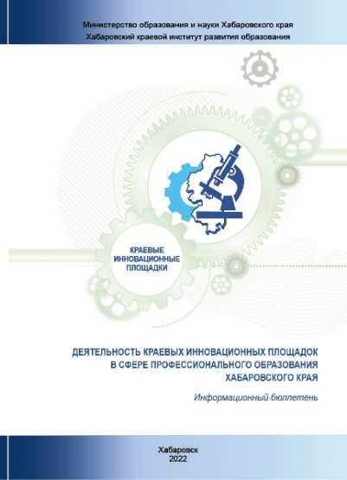
 | Сборник методических материалов из опыта работы «Ранняя профориентация обучающихся на педагогическую деятельность в условиях ФГОС дошкольного образования»  Составитель: Хачко И.П.;  Под общей редакцией: Сеньчуковой И.В. | В сборнике рассматриваются прикладные аспекты ранней профориентации в дошкольном образовательном учреждении. Определены цель, задачи, принципы профориентирования в соответствии со спецификой дошкольного детства и требованиями ФГОС ДО. Представлено содержательное наполнение предметно-пространственной среды, погружающей ребенка в мир педагогических профессий, приведены примеры диагностических методик оценки детских компетенций по ознакомлению детей с педагогическими профессиями взрослых, предложены эффективные педагогические технологии ранней профориентации детей дошкольного возраста.  Материалы предназначены для ответственных за профориентационную работу в общеобразовательных организациях, старших воспитателей, воспитателей дошкольных образовательных организаций, педагогических работников общеобразовательных организаций. | 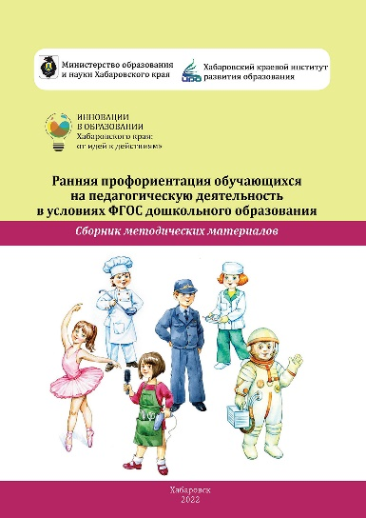
 | Журнал «Вестник образования Хабаровского края» №3 2022  Авторы: педагоги, методисты учебных учреждений (39) | Воспитание – ключевой приоритет образования
 | Журнал «Вестник образования Хабаровского края» №2 2022  Авторы: педагоги, методисты учебных учреждений (39) | Развитие одаренности | 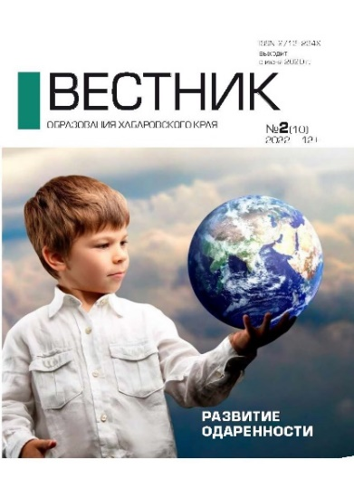
 | Сборник материалов конкурса инновационных педагогиче-ских идей профессиональных образовательных организаций  Хабаровского края. Номинация «Бережливые образовательные технологии»  Составитель: Коротенко О.В. | В сборнике представлены материалы финалистов конкурса инновационных педагогических идей профессиональных образовательных организаций Хабаровского края по номинации «Бережливые образовательные технологии», которые демонстрируют успешный опыт использования педагогом инструментов бережливого производства в образовательном процессе.  Материалы сборника адресованы педагогическим работникам профессиональных образовательных организаций края
 | Сборник «История успеха» кадетсткой школы №1  им. Ф.Ф. Ушакова  Составители: Т.И. Фисенко |  | 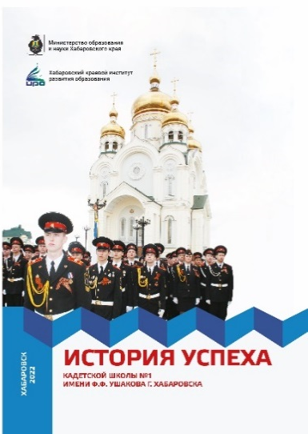
 | Сборник материалов по итогам II Регионального этапа  Всероссийского конкурса «Мастер года» среди мастеров производственного обучения профессиональных образовательных организаций Российской Федерации  Составитель: Шафрановская С.С. | Сборник материалов содержит описание конкурсного задания №2 «Мастер-класс» – учебного занятия участников II Регионального этапа Всероссийского конкурса «Мастер года 2022» среди мастеров производственного обучения профессиональных образовательных организаций Хабаровского края.  Мы решили рассказать вам о лучших педагогах профессионального образования края и их практиках.  Сборник адресован руководящим и педагогическим работникам профессиональных образовательных организаций Хабаровского края
 | Сборник материалов конкурса инновационных педагогиче-ских идей профессиональных образовательных организаций  Хабаровского края. Номинация «Мой лучший урок»  Составитель: Коротенко О.В. | В сборнике представлены материалы победителя и призеров конкурса инновационных педагогических идей профессиональных образовательных организаций Хабаровского края в номинации «Мой лучший урок».  Конкурсный материал представляет собой методическую разработку интегрированного урока по дисциплинам общеобразовательного цикла при реализации образовательных программ среднего профессионального образования.  Материалы сборника адресованы педагогическим работникам профессиональных образовательных организаций края | 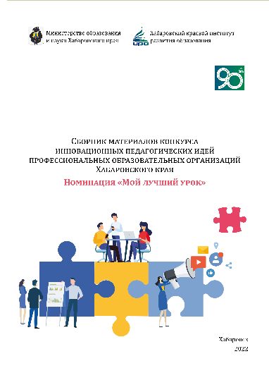
 | Сборник материалов конкурса инновационных педагогиче-ских идей профессиональных образовательных организаций  Хабаровского края. Номинация «Мастер-класс от профессионала»  Составитель: Коротенко О.В. | В сборнике представлены материалы финалистов конкурса инновационных педагогических идей профессиональных образовательных организаций Хабаровского края в номинации «Мастер-класс от профессионала».  Конкурсный материал представляет собой методическую разработку мастер-класса для студентов при реализации образовательных программ среднего профессионального образования.  Материалы сборника адресованы педагогическим работникам профессиональных образовательных организаций края

